**Parcours 13**

**Parcours 13 affiches B C F I J K M N Q S T X Y**

**Pages1 et 2 du livret de jeu**

**Récompense : maquette de volcan à faire en classe**

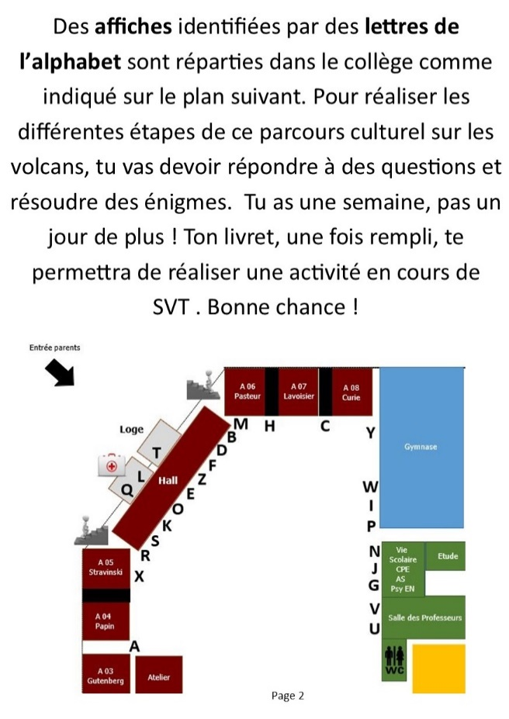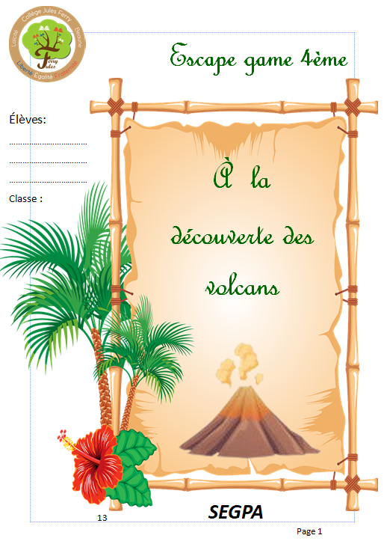

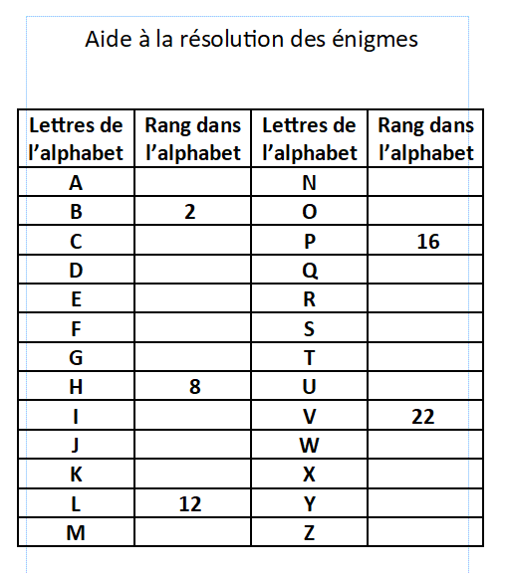

**Aide à la résolution des énigmes**

**Départ :**

**Vidéo :** [**https://www.dailymotion.com/video/x7yc8of**](https://www.dailymotion.com/video/x7yc8of)

Quel instrument de musique avez-vous identifié dans le dessin animé « LAVA » visionné en classe ?

Réponse : U _ _ _ _ _ _

Réponse : Ukulélé

**Devinette :**

**Regarde dans l’alphabet, la place de la lettre surlignée. Recule de 3 lettres et tu obtiendras la lettre de la prochaine affiche.**

**L moins 3 lettres = I**

**Étape I : Poème Le vieux volcan**

Ce poème décrit une éruption volcanique.

1. Quand penses-tu que cette éruption volcanique s’est passée ?
2. dans l’antiquité
3. au moyen-âge
4. dans les années 2010
5. Justifie ta réponse à l’aide d’un mot en 9 lettres du poème :

_ _ _ _ _ _ _ _ _

Réponses : Années 2010, aéroports

**Devinette :**

**Dans l’alphabet, avance de 4 rangs à partir de la lettre qui est grisée dans ta réponse à la question 2. Tu obtiendras la lettre de la prochaine affiche.**

**Lettre T → Etape X**

**Étape X : Les îles volcaniques de Canaries**

1. Sur quelle île des Canaries se trouve le volcan Teide ?
2. Combien de mètres mesure ce volcan ?
3. Quel moyen de transport peut-on utiliser pour monter en haut ?
4. En quelle année a eu lieu la dernière éruption du Teide ?

Réponses :

Tenerife

3718m

Téléphérique

1909

**Devinette :**

**Additionne tous les chiffres de ta réponse à la question 4 et tu obtiendras la position dans l’alphabet de la lettre de la prochaine affiche**

**1909 1+9+0+9 =19 = S**

**Étape S : Deux grands types de volcans**

Lis l’affiche puis entoure la bonne proposition :

1. Comment qualifie-t-on un volcan dont la lave coule ? Effusif / Explosif
2. Comment qualifie-t-on un volcan dont la lave est visqueuse ? Effusif / Explosif
3. Un touriste passionné de volcans a pris de nombreuses photographies de ceux-ci. Il les a triées selon leur type d’éruption : volcan effusif ou volcan explosif. Cependant il ne sait pas dans quelle catégorie placer les volcans suivants :

Volcan n° 3, l’Etna (Sicile) = volcan de type …………………..

Volcan n° 4, le Mont Boro (Indonésie) = volcan de type …………………..

Réponses :

Effusif

Explosif

Effusif

Explosif

**Devinette :**

**Trouve la lettre qui se répète 3 fois dans la réponse à la question 1 : c’est la lettre de la prochaine affiche.**

**Lettre F**

**Étape F : Une œuvre d’art**

1. Quel est le troisième prénom du peintre ?

 William

1. De quel volcan s'agit-il ?

Le Vésuve en Italie

**Devinette :**

**Trouve la lettre qui est en double exemplaire dans ta réponse à la question 1. Regarde son rang dans l’alphabet puis recule de 10 rangs pour trouver la lettre de l’étape suivante.**

**Lettre L → rang 12 12-10 = lettre B**

**Étape B : La structure d’un volcan effusif**

Voici le schéma d’un volcan effusif : il manque les légendes. Place les numéros des légendes au bon endroit.

1. Chambre magmatique
2. Projections
3. Cheminée
4. Croûte terrestre
5. Coulée de lave
6. Cône volcanique
7. Cratère

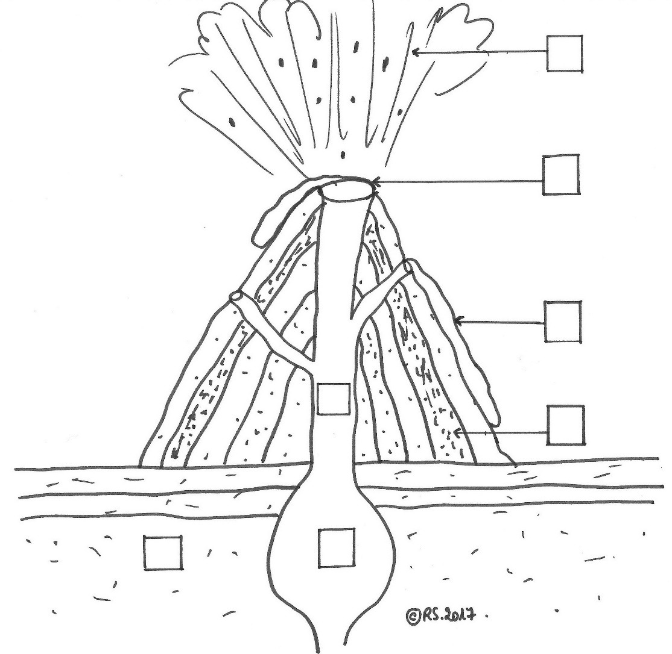

**Devinette :**

**Lis le chiffre inscrit dans la case grisée sur le schéma. C’est le rang dans l’alphabet de la lettre de la prochaine affiche.**

**Réponse 3 = C**

**Étape C** : **La couleur de la lave**

1. Quelle est la couleur de la lave à 1180 °C ?
2. Quand la lave refroidit dans l’eau, elle prend une forme particulière. Comment s’appelle cette forme ?
3. Lave pahoehoe
4. Lave aa
5. Lava Blocks
6. Pillow-Lava

Réponse : Jaune et pillow-lava

**Devinette :**

**L’affiche suivante porte la lettre de l’initiale de la couleur donnée en réponse à la question 1.**

**J**

**Étape J : Les volcans en chiffres**

1. Combien y a-t-il de volcans actifs sur les continents ? 1500.

Les scientifiques observent deux grands types d’éruptions volcanique dont les productions sont différentes. Les **volcans effusifs** émettent des coulées de lave fluide et les **volcans explosifs** émettent des nuées ardentes.

1. Quel type de volcan est le moins dangereux ? Justifie ta réponse avec une valeur chiffrée trouvée dans l’affiche.

*Le type de volcan le moins dangereux est le type* ***……………………….. ….****car*

*……………………………………………………………………………………………………………...*

Réponse : Effusif car la coulée avance à 20 km/h et il est facile d’y échapper.

**Devinette :**

**Additionne tous les chiffres de tes réponses, multiplie le résultat par 2 et retire 2 : tu trouveras la place dans l’alphabet de la prochaine étape.**

**1 +5 +0 +0 +2+0 = 8 8 x 2 = 16 16 – 2 = 14 lettre N**

**Étape N : La surveillance des volcans**

Lorsque le magma remonte des profondeurs de la Terre, il brise la croûte terrestre pour se frayer un chemin : cela provoque des séismes (tremblements de terre). Ainsi, si des séismes sont enregistrés sur un volcan, les volcanologues savent qu’une éruption va bientôt avoir lieu.

Comment s’appelle l’appareil qui enregistre les séismes ?

Réponse : les sismographes

**Devinette :**

**Dans l’alphabet, avance de 3 rangs à partir de la première lettre du mot de ta réponse pour trouver la lettre de la prochaine affiche.**

**S → 3 rangs → V**

**Étape V : La nuée ardente**

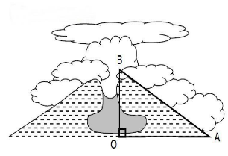 Une nuée ardente est une masse de gaz chaud chargé en cendres qui dévale la pente d’un volcan au moment où ce dernier explose.

Sachant que la distance [BA] est de 2560 mètres, en combien de temps la nuée ardente va-t-elle atteindre le pied du volcan ?

Je sais que la nuée ardente avance à la vitesse de………mètres par seconde. (*Lis bien l’affiche)*

Je complète le tableau de proportionnalité pour calculer le temps mis par la nuée ardente pour parcourir la distance [BA] :

|  |  |  |
| --- | --- | --- |
| Distance en mètres | ………………………………….. | 2560 mètres |
| Temps en seconde | 1 seconde | ? |

Pour parcourir [BA], la nuée ardente met ……………..secondes.

 Réponse :

Information dans texte de l’affiche : vitesse nuée ardente = 80m par seconde

 la vitesse de la nuée ardente est de 80m/s

Le calcul donne 1x 2560/80 =32 32 secondes

**Devinette :**

**Additionne les chiffres de ta réponse, multiplie le résultat par 2 puis ajoute 1 : tu obtiendras le rang dans l’alphabet de la lettre de la prochaine affiche.**

**3+2 = 5 5x 2 =10 10 +1 =11 = K**

**Étape K : Le Kilauea**

1) Où est situé le volcan ? …………………………………………………

2) Est-il explosif ou effusif ?..............................

3) Quel est l’indice d’explosivité de ce volcan ?...................

4) Le magma est-il fluide (liquide) ou visqueux ?

Réponses

Hawaï

Effusif

VEI =1

fluide

**Devinette :**

**Multiplie l’indice d’explosivité du Kilauea par 13 et tu obtiendras le rang dans l’alphabet de la lettre de l’affiche suivante.**

**1 x 13 = 13 = M**

**Étape M : Le Mont Saint Helens**

1) Où est situé le volcan ? …………………………………………………

2) Est-il explosif ou effusif ?..............................

3) Quel est l’indice d’explosivité de ce volcan ?...................

4) Le magma est-il fluide (liquide) ou visqueux ?

fluide / visqueux

 Réponses

USA

Explosif

VEI = 5

visqueux

**Devinette :**

**Multiplie l’indice d’explosivité du Mont Saint Helens par 5 et tu obtiendras le rang dans l’alphabet de la lettre de la prochaine affiche. 5 x 5 = 25 Lettre Y**

**Étape Y : Gravir les volcans : Le Grand Raid**

Le Piton de la Fournaise est le volcan à l’origine de l’île de la Réunion sur laquelle se court ce grand raid appelé aussi « La Diagonale des Fous ». Les coureurs les plus rapides font le circuit en 22h sans dormir.

1. Quelle est la longueur de la course ?
2. Si ces sportifs courent sur un volcan, c’est qu’ils ne courent aucun danger. Donc, à ton avis, ce volcan est-il explosif ou effusif ?
3. Explique ta réponse à la question 2 en entourant la bonne proposition :

a) la lave coule et n’explose pas : on a donc le temps de s’enfuir.

b) la lave ne coule pas et explose : on a donc le temps de s’enfuir.

Réponses

165 km

Effusif

La lave coule et n’explose pas : on a donc le temps de fuir.

**Devinette :**

**Additionne tous les chiffres de ta réponse à la question 1 puis ajoute 8, tu obtiendras le rang de la lettre de la dernière affiche de ton parcours.**

**1+6+5=12 12+ 8 = 20 20 = T**

**Étape T : Les roches volcaniques**

Différentes roches volcaniques sont exposées en vitrine.

*Lis la définition suivante et cherche, dans la vitrine, la roche qui lui correspond.*

« Provenant d’un volcan effusif, je corresponds à une projection de lave fluide. Pesant parfois plusieurs dizaines de kilogrammes, j’ai une forme en fuseau. »

Je suis la _ _ _ _ _

Réponse :

La bombe volcanique

**Bravo tu as fini ton parcours !**